ФЕДЕРАЛЬНОЕ АГЕНТСТВО ПО ОБРАЗОВАНИЮ

ГОСУДАРСТВЕННОЕ ОБРАЗОВАТЕЛЬНОЕ УЧРЕЖДЕНИЕ ВЫСШЕГО ПРОФЕССИОНАЛЬНОГО ОБРАЗОВАНИЯ

«Тюменский государственный нефтегазовый университет»

Институт Нефти и Газа

Кафедра «КС»

КУРСОВАЯ РАБОТА

по дисциплине

«Автоматизация медико-биологических систем и комплексов»

на тему

«МНОГОКАНАЛЬНЫЙ ЭЛЕКТРОКАРДИОГРАФ НА ОСНОВЕ СИГМА-ДЕЛЬТА АЦП С ПОВЫШЕННЫМ БЫСТРОДЕЙСТВИЕМ»

Выполнил:

студент гр. БМС-07

Пустовалов Никита

проверил: Васильев Д.А.

Тюмень 2010

Содержание

Введение

ЭКГ на основе мультиплексоров

ЭКГ на основе S -D преобразования

Применение АЦП в многоканальных ЭКГ

Принципиальная схема и ее описание

Схема подключения AD7738

Методы анализа сигнала ЭКГ

Заключение

Литература

Введение

Цифровая обработка сигналов (ЦОС) является базовым принципом для разработки функциональной структуры современных многоканальных электрокардиографов. Качество ЦОС в значительной мере определяется качеством аналого-цифрового преобразования (АЦП), которое, в свою очередь, в значительной мере зависит от качества выделения электрокардиографического сигнала. Для выделения электрокардиографического сигнала обычно используют инструментальные усилители и аналоговую фильтрацию.

С развитием технологии производства сверхбольших интегральных схем(СБИС) появилась коммерчески доступная элементная база, реализующая принцип сигма-дельта(S -D )аналого-цифрового преобразования в одной микросхеме. Данные S -D АЦП обладают высоким разрешением (более 12 разрядов),в значительной мере базируются на принципах цифровой фильтрации сигналов, что позволяет снизить требования к аналоговой фильтрации сигналов и вместо инструментальных усилителей использовать усилители постоянного тока. Недавно появились первые сообщения о реализации электрокардиографов на S -D АЦП.

В данной работе для реализации электрокардиографа использовались 22-х разрядные S -D АЦП AD7716 фирмы Analog Devices. Показано, что использование в электрокардиографах S -D АЦП является достаточно полезной альтернативой традиционных АЦП. Более того, S -D АЦП могут быть полезны и для других систем сбора и обработки биомедицинских сигналов, имеющих близкие требования по диапазону частот и динамическому диапазону входных сигналов - энцефалографическим, миографическим, реографическим и т.д.

ЭКГ на основе мультиплексоров

Применение современных электрокардиографов при обследовании пациента во многих случаях позволяет диагностировать и предотвращать на ранних стадиях развитие различных заболеваний сердечно-сосудистой системы. Тем не менее, несмотря на повышенный спрос на электрокардиографы, проблема оснащения медицинских учреждений новой и доступной по цене аппаратурой остается весьма актуальной.

Значительный вклад в конечную стоимость электрокардиографа вносят входные каскады, т.к. к их параметрам предъявляются высокие требования, в частности, к точности измерений: наличие даже незначительных погрешностей может привести к неверной интерпретации состояния здоровья пациента. Поэтому современный электрокардиограф должен обладать низкой чувствительностью к шумам, вызванными сетевыми наводками частотой 50/60Гц и высших гармоник, контактным шумом электродов, артефактами движения, мышечным сокращениям, электромагнитным излучением, генерируемым другими электронными устройствами и т.д. [1].

Известны альтернативные варианты схемотехнической реализации цифровых электрокардиографов, каждый из которых имеет особенности [1,2]. Согласно первому из них (рис. 1), полезный сигнал, снимаемый с тела пациента, нормализуется инструментальными усилителями, используемыми для устранения влияния синфазных помех [3,4]. Наличие паразитных спектральных составляющих в диапазоне частот (0ё0,05Гц), приводящих к дрейфу изолинии, требует применения активной высокочастотной фильтрации (HPF). Активный режекторный фильтр (NOTCH) используется для ограничения амплитуды помех сети электропитания промышленной частоты, а низкочастотный фильтр (LPF) устраняет эффект наложения спектров в аналого-цифровом преобразователе (ADC) малой разрядности (до 12-14 бит), которая выбирается с учетом коэффициента усиления дополнительного каскада (25-100 раз).

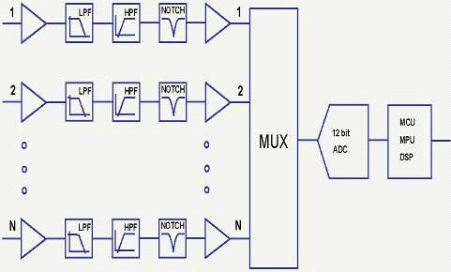

Рис. 1. Структурная схема электрокардиографа на основе мультиплексора.

Аналоговый мультиплексор (MUX) коммутирует входные каналы, а последующая обработка оцифрованных данных производится посредством микроконтроллера (MCU), микропроцессора (MPU) или цифрового сигнального процессора (DSP), выполняющих функции управления, реализации алгоритмов анализа, представления результатов измерений и др.

Основными недостатками подхода является избыточность и большие затраты на аппаратную реализацию, трудоемкость в подстройке активных фильтров и сложность в достижении высокой повторяемости параметров в процессе серийного производства. Приведенная схема является одной из ранних и характерна для устаревших разработок, однако, многие из узлов применяются в следующих поколениях цифровых электрокардиографов.

ЭКГ на основе S -D преобразования

Другой вариант предполагает использование сигма-дельта аналого-цифровых преобразователей, позволяющих исключить дополнительный каскад усиления, активные высокочастотный и режекторный фильтры, и снизить порядок низкочастотного фильтра (рис. 2) [5]. Функционирование АЦП основано на принципе избыточной дискретизации с коэффициентом K, с последующей децимацией и цифровой фильтрацией [6]. В этом случае шумы АЦП распределяются во всем спектральном диапазоне от 0 Гц до частоты дискретизации К\*Fs, что снижает спектральную плотность шумов в полезном диапазоне частот Fs/2, но в свою очередь приводит к расширению динамического диапазона измеряемого сигнала и способствует увеличению достижимого разрешения АЦП.

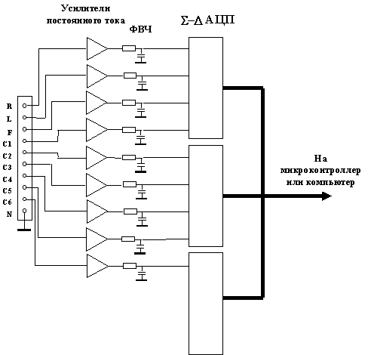

Рис. 2. Cтруктурная схема цифрового 12-ти канального электрокардиографа на основе S -D преобразования.

Подход позволяет упростить схемотехнику входных каскадов, поэтому он более предпочтителен при реализации дешевых электрокардиографов с малым числом измерительных каналов. При проектировании недорогой многоканальной системы более предпочтительным было бы применение АЦП высокого разрешения совместно с мультиплексором для коммутации нескольких каналов. Однако, в своем составе сигма-дельта преобразователи имеют цифровой фильтр, требующий необходимого временного интервала на установку выходного кода, что при скоростной коммутации каналов приведет к снижению точности измерений.

Применение АЦП в многоканальных ЭКГ

электрокардиограф сигнал цифровой преобразователь

Одним из решений является использование 24-х разрядных АЦП серии AD7732/34/38/39 компании Analog Devices, позволяющих повысить производительность аналого-цифрового преобразования в многоканальных системах с быстрой коммутацией каналов [7]. АЦП AD7738 имеет встроенный 8-ми канальный мультиплексор (рис. 3) для коммутации входных цепей с частотой от нескольких сотен герц до 15,4 КГц. На частоте преобразования в 500 Гц эффективное разрешение достигает 21 бит (при 18 бит разрешения “peak-to-peak”), на частоте 8,5КГц составляет 19 бит (16 бит), а при 15КГц - 18 бит (15 бит) [8].



Рис. 3. Структурная схема АЦП AD7738.

Аналоговый мультиплексор (MUX) может быть сконфигурирован для работы в режиме с 4 дифференциальными или 8 несимметричными входами (AIN0-AIN7). Выходы мультиплексора подсоединены к внешним выводам элемента, что при необходимости обеспечивает возможность дополнительной обработки сигнала посредством внешних функциональных узлов (например, буферного усилителя), подключаемых в сигнальные цепи (MUXOUT-ADCIN). Встроенный буферный усилитель (BUFFER) имеет высокие качественные показатели и используется для согласования переменной комплексной нагрузки сигма-дельта преобразователя (24-bit е-D ADC) с источником сигнала [9]. Для усилителя предусмотрена возможность отключения, что в ряде случаев необходимо для снижения энергопотребления. Устройство имеет встроенный генератор (CLOCK GENERATOR) для тактирования сигма-дельта модулятора с частотой кварцевого резонатора (до 6,144МГц), подключаемого к выводам MCLKIN и MCLKOUT. Предусмотрена возможность тактирования сигма-дельта модулятора внешним генератором, при этом выходной сигнал с генератора подается на вход MCLKIN. Выход MCLKOUT может быть отключен для снижения энергопотребления или использоваться в качестве источника инвертированных по отношению к MCLKIN тактовых импульсов.

Конфигурирование параметров AD7738 производится посредством программирования набора внутренних регистров, часть из которых являются индивидуальными для каждого из каналов преобразования, другие же предназначены для задания режимов и параметров АЦП. Размер внутренних регистров в диапазоне от 8-ми до 24-х бит, а доступ к ним производится путем записи информации в “COMMUNICATIONS REGISTER”, указывающей на тип операции (запись/чтение) и адрес регистра, с которым в следующем цикле будет произведена транзакция. Посредством программирования внутренних регистров производится выбор динамического диапазона входных сигналов (0,625В, 1,25В, 2,5В, ±0,625В, ±1,25В и ±2,5В), настройка мультиплексора (дифференциальные или несимметричные входы), количество (до 8-ми) и частота коммутации каналов (до 15,4КГц), режим функционирования (однократное или продолжительное преобразование и др.), энергосберегающие режимы, самокалибровка и т.д. Трехпроводной последовательный интерфейс связи (SERIAL INTERFACE) поддерживает протоколы обмена данных SPI, QSPI, MICROWIRE и DSP-совместимый, что позволяет подключать AD7738 к различным вычислительным системам.

Применение AD7738 упрощает схемотехнику цифрового электрокардиографа, сохранив при этом высокое разрешение, присущее многим сигма-дельта АЦП и обеспечивает высокую производительность при работе в режиме мультиплексирования каналов. На рис. 4 представлена упрощенная структурная схема электрокардиографа на основе AD7738.

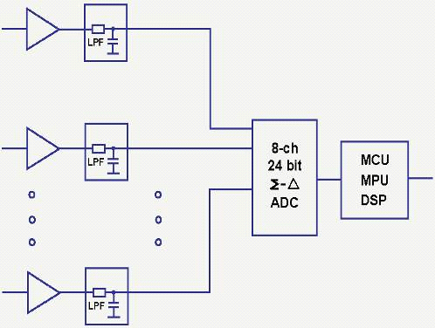

Рис. 4. Структурная схема электрокардиографа на основе AD7738.

Здесь, LPF - низкочастотный фильтр для устранения эффекта наложения спектров. В связи с высокой частотой дискретизации сигма-дельта АЦП, в качестве фильтра используется RC-цепь. Схема электрическая принципиальная входных каскадов электрокардиографа приведена на рис. 5.

Принципиальная схема и ее описание

Кабель отведений с датчиками подключается к разъему X1, где контакты L, R, F, Z соответствуют датчикам, присоединяемым к левой и правой рукам и ногам, а C1-C6 к грудной клетке человека. Резисторы R1-R10 ограничивают величины токов, протекающих через тело пациента. Усилители DA1:A-DA1:C, DA2, DA3:A,B (AD8630) включены по схеме повторителя напряжения для повышения сопротивления входных каскадов.

В качестве инструментальных усилителей (ИУ) DA4-DA8, DA10-DA12 используется AD623BR [10], отличающийся высоким коэффициентом ослабления синфазного сигнала (КОСС), низкими значениями шумовых токов и напряжений. Усилители DA4 и DA5 включены по схеме, позволяющей сократить число измерительных каналов АЦП с 12-ти требуемых до 8-ми.



Рис. 5. Реализация входных каскадов цифрового электрокардиографа.

Функция формирования нулевого потенциала для правой ноги пациента реализована на элементах DA3:D, С10, R12, R13, R23, которые совместно с DA1:A-DA1:C, R16, R19, R22 обеспечивают подачу на контакт Z разъема X1 сигнала, противофазного синфазной помехе, присутствующей на теле пациента. Аналогичным образом производится усреднение сигнала помехи на теле пациента резисторами R14, R17, R20 и его подача на один из входов инструментальных усилителей DA6-DA8 и DA10-DA12. Таким образом, на выходах V1-V6 ИУ содержится информация об электрической активности сердца, а синфазная компонента устраняется благодаря высокому КОСС усилителей. Схема электрическая принципиальная подключения AD7738 приведена на рис. 6.

Схема подключения AD7738.



Рис. 6. Схема подключения AD7738.

Фильтры низкой частоты представлены элементами R33-R41, C22-C30 и предназначены для ограничения полосы пропускания входных сигналов (I, II, V1-V6). С помощью конденсаторов С35, С36 осуществляется фильтрация помех с источника питания, а С31, С32 и дроссель FB1 включены для высокочастотной развязки по питанию аналоговых и цифровых узлов микросхемы. Опорное напряжение с источника BREF прикладывается к выводу REFIN(+), а вывод REFIN(-) соединен с общей шиной. Элементы ZQ1 (6,144МГц), C33, C34 подключаются к выводам встроенного в DD1 генератора тактовой частоты сигма-дельта модулятора. Встроенный мультиплексор сконфигурирован на работу с 8 каналами в режиме с несимметричным входом (AIN0-AIN7 относительно AINCOM).

Для связи с управляющим микроконтроллером при начальной инициализации внутренних регистров и для передачи результатов преобразования на микропроцессор используются линии SCLK (сигнал тактирования), DIN (вход данных), DOUT (выход данных), #RDY (сигнал готовности данных).

Методы анализа сигнала ЭКГ

Существуют большое разнообразие метрических методов анализа ЭКГ. К таким методам можно отнести:

§ анализ амплитудных характеристик сигнала,

§ анализ первой производной сигнала и ее экстремумов по пороговым правилам,

§ анализ вспомогательных зависимостей типа "функции формы",

§ эталонные формы.

Метод анализа амплитудных характеристик сигнала предполагает измерение амплитуд и скоростей изменения ЭКГ и их сравнения с заранее определенными пороговыми значениями с целью выявления R зубцов и желудочковых QRS комплексов. Этот пороговый метод весьма чувствителен к шумам в записи ЭКГ, что и ограничило его применение в настоящие время.

Одним из самых распространенных методов выявления комплексов QRS является анализ первой производной и ее экстремумов. Это объясняется сравнительной простотой логики алгоритмов, вычислительной легкостью и физиологичностью подхода. Было устатью подхода. Было установлено, что скорость изменения напряжения ЭКГ более 5 мВ/мс может наблюдаться только внутри комплекса QRS. На основании этого факта строятся процедуры выявления характерных элементов ЭКГ. Этот метод также проявляет неустойчивость в случае зашумленных кривых ЭКГ.

В работе введено понятие "функции формы" сигнала, т.е. такого нелинейного оператора, действующего на участок сигнала, который отражает те или иные свойства ЭКГ. В качестве функции формы может использоваться функция от модуля второй производной, вычисляемой для низкочастотной составляющей ЭКГ. Функция формы используется не только для поиска границ QRS комплексов, но и для сжатия ЭКГ. Следовательно, придавая функции формы различный вид, возможно не только добиваться качественных путей идентификации комплексов QRS, но также решать другие задачи обработки ЭКГ.

Основная идея методов эталонов состоит в следующем. Один комплекс QRS в начале записи ЭКГ принимается за эталон. Далее он сопоставляется с последующими комплексами и, возможно, корректируется. Сопоставление QRS комплексов может осуществляется по-разному, в зависимости от выбранной метрики близости (например, среднеквадратичная, равномерная и корреляционная). Этот метод обладает большей помехоустойчивостью. Однако основной недостаток его заключается в том, что случайный выбор зашумленного эталона приводит к оалона приводит к ошибкам при его сравнении с другими участками ЭКГ.

Принципиально другим подходом к задаче идентификации QRS комплексов является структурный подход. Он состоит в том, что для описания объектов распознавания и построения самой процедуры используется аппарат математической лингвистики. Первым шагом анализа является сегментация сигнала и описание последнего в виде последовательности элементарных символов. В процессе распознавания устанавливается, является ли данная последовательность синтаксически правильной по отношению к заданной грамматике. Существуют два подхода в структурном анализе ЭКГ: структурно-лингвистический и структурно-статистический.

Структурно-лингвистический анализ формы ЭКГ базируется на правилах разбора последовательностей имен сегментов. Алгоритмы, реализующие этот подход, сравнительно просты и не требуют больших вычислительных ресурсов. Эффективность распознавания определяется полнотой грамматических правил и пороговых значений, подбираемых опытно-логическим путем, для чего требуется обширный и представительный обучающий материал.

Алгоритмы структурно-статистического анализа ЭКГ оперируют с априорными и апостериорными вероятностями сочетаний значений различных сегментов. Так же, как при лингвистическом разборе, здесь могут строиться правила проверок сочетаний одинерок сочетаний одиночных сегментов или их групп. Для построения грамматик также требуется репрезентативный архив, но процесс обучения может быть автоматизирован. Существенным ограничением данного подхода является низкое быстродействие программ, реализующих алгоритм структурно-статистического анализа ЭКГ.

Результаты выявления элементов ЭКГ и измерения их параметров используются для интерпретации ЭКГ с целью постановки диагностических заключений. Существует два распространенных подхода к решению этой задачи.

Первый подход - детерминистический; он представляет собой попытку формализовать логику врача-кардиолога. При таком подходе используется метод выбора типа "да-нет". Данные измерений зубцов ЭКГ тестируют по установленным критериям и получают набор непротиворечивых заключений по ЭКГ.

При втором подходе используются методы многовариантной статистической классификации для расчета вероятности того или иного диагностического заключения. При этом группу пациентов исходно разбивают по диагностическим категориям на основании независимой, т.е. не электрокардиографической информации: данные катетеризации сердца, коронарной ангиографии, результаты аутопсии и т. д. Расчет вероятности основан на одновременном использовании - обычно многомерных векторов - большого числа ЭКГ переменных. Для минимаксной классификации используют общепринятые статистические параметры и байесовские процедуры.

Функцию цифровой обработки сигналов выполняет ЭВМ, которая реализует алгоритмы цифровой фильтрации (гибкий низкочастотный, высокочастотный и фиксированный режекторный фильтры), протокол связи с микроконтроллером.

На рис. 7 приведена полученная электрокардиограмма, на рис. 8 - внешний вид макетного образца.

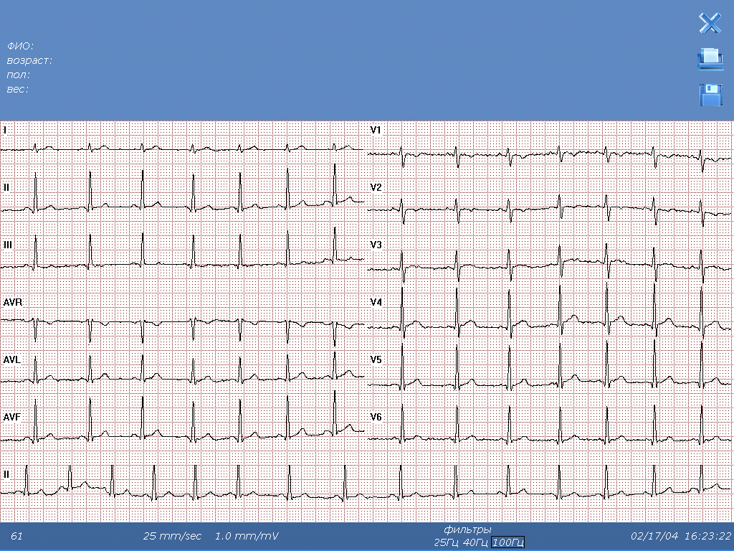

Рис. 7. Образцы электрокардиограмм.

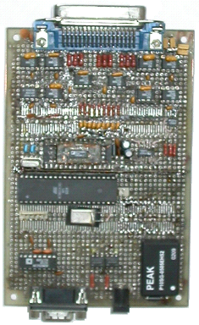

Рис. 8. Макетный образец.

Заключение

В Московском институте электронной техники с использованием описанного подхода разработан компьютерный электрокардиограф для работы по системе 12 стандартных отведений, а так же по Небу и Франку. Конструктивно он выполнен в разветвителе кабеля отведений размером 100x65x25. Разветвитель соединяется с вычислительным блоком посредством высокопрочного 4-х жильного витого кабеля до 15 метров длиной. Предназначен для подключения к персональному компьютеру PC AT с шиной ISA через плату адаптера или к мобильным системам через карту PCMCIA (тип II). Использование аппаратной буферизации обеспечивает надежную работу электрокардиографа как в DOS, так под многозадачными средами типа Windows 3.1 / Windows 95. Потребляемая мощность порядка 0.4 Вт. Встроены защита от дефибриллятора и система определения подсоединенных электродов. Обеспечена гальваническая развязка пациента от вычислительного блока (класс электробезопасности II CF). Входное сопротивление не менее 100 МОм. Рабочий диапазон частот сигнала 0-146 Гц (по уровню -3 дБ), программные ФВЧ от 0.02 до 1 Гц, режекторный фильтр на 50 Гц. Разрешение по амплитуде порядка 1.2 мкВ при диапазоне ± 10мВ. Коэффициент подавления синфазных сигналов не менее 100 дБ. Программное обеспечение (сертификат МЗМП РФ №185 от 12.01.96) для мониторинга, автоматического измерения ЭКГ и постановки заключений, длительного автоматического контроля ЭКГ, ЭКГ высокого разрешения, работы с базами данных электрокардиограмм.

Литература

1. E. Company-Bosch, E. Hartmann. ECG Front-End Design is simplified with Micro Converter®.// Analogue Dialogue Journal, V 37, № 4, ADI, USA, 2004.

2. Jon Firth, Paul Errico. Low-Power, Low-Voltage IC Choices for ECG System Requirements // Analog Dialogue Journal.-1995.-V. 29.-№3.-.P.9-10.

3. А.А. Губа. Инструментальные усилители. - М.: Журнал “Радиолюбитель” 03/2005, стр. 197-199.

4. А.А. Губа. Инструментальные усилители: особенности и применение. М.: Журнал “Радиолюбитель” 04/2005, стр. 286-289.

5. Prilutski D. A., Kurekov S. F. and Selishchev S. V. Sigma-Delta Analogue-to-Digital Converters for ECG acquisition systems. // Proceeding of XXV-th International Conference on Electro cardiology.- Budapest, 3-6 June, 1998.

6. Sigma-Delta ADCs and DACs. Application Note, AN-283.//Analog Devices Inc., www.analog.com <http://www.analog.com/>.

7. AD7738: 8-channel, high throughput, 24-bit Sigma-Delta A/D Converter Datasheet. Revision 0, 11/02, Analog Devices Inc.

8. Mary McCarthy. Peak-to-Peak resolution versus Effective resolution. Application Note, AN-615.//Analog Devices Inc., www.analog.com <http://www.analog.com/>.

. Tom Meany. AD7732/AD7734/AD7738/AD7739 in low power applications. Application Note, AN-664.//Analog Devices Inc., www.analog.com <http://www.analog.com/>.

. AD623: Single supply, Rail-to-Rail, low cost instrumentation amplifier Datasheet. Revision C, 9/99. Analog Devices Inc.